DESIGN PATTERN
Struttura (un certo numero di classi) fatti in modo per risolvere dei problemi nei programmi abbastanza noti. (problemi ricorrenti)
Cosa ci serve? LA STRUTTURA, IL CODICE è SECONDARIO. (il codice è una conseguenza della struttura)
La struttura è per un piccolo numero di classi (in paragone ai vari software enormi (che hanno anche migliaia di classi) questo gestisce nell ordine delle decine)
i DP hanno delle documentazioni che spiegano le conseguenze, vantaggi e svantaggi delle singole classi che vengono implementate
Esistono DP per sistemi diversi: Centralizzati, concorrenti, distribuiti, real-time, etc.
- Aiutano i principianti ad agire come se fossero esperti
- Supportano gli esperti nella progettazione su grande scala
- Evitano di re-inventare concetti e soluzioni riducendo il costo*
- Forniscono un vocabolario comune e permettono una comprensione dei principi del design
Descrizione dei D.P.
Nome:
Identifica il DP con un nome e di lavorare con un alto livello di astrazione. Indica lo scopo
Intento:
descrive brevemente le funzionalità e lo scopo
Problema:
(motivazione + applicabilità) descrive a quali problemi in DP viene applicato e quali sono le condizioni necessario per applucarlo
Soluzione:
descrive gli elementi(classi) che costituiscono il DP, le loro responsabilità e le loro relazioni
Conseguenze:
Indicano i risultati, i vantaggi e svantaggi, compromessi dell’uso del DP
SONO ORGANIZZATI IN CATALOGHI IN BASE ALLO SCOPO
Creazionali: Riguardano la creazione di istanze
Singleton, Factory Method, Abstract Factory, Buuilder, Prototype
Strutturali: riguardano la scelta della struttura
Adapter, Facade, Composite, Decorator, Bridge, Flyweight, Proxy(Surrogato)
Comportamentali: riguardano la scelta dell’incapsulamento degli algoritmi
Iterator, Template Method, Mediator, Observer, State, Strategy, Chain of Responsability, Command, Interpreter, Memento, Visitor
SINGLETON
INTENTO
Assicurare che una classe abbia una sola istanza e fornire un punto di accesso globale all’istanza
MOTIVAZIONE
Alcune classi dovrebbero avere esattamente una istanza in tutta l’applicazione, es. uno spooler di stampa, un file system, un window manager, una lista clienti, etc.
Una variabile globale rende un oggetto accessibile ma non proibisce di avere più oggetti per una classe
La classe stessa dovrebbe essere responsabile di tener traccia del suo unico punto di accesso
SOLUZIONE
La classe che deve essere un Singleton dovrà implementare un’operazione getInstance() sulla classe (ovvero, in Java è un metodo static) che ritorna l’unica istanza creata
La classe Singleton è responsabile per la creazione dell’istanza
Il costruttore della classe Singleton è privato, così da non permettere la creazione tramite new ad altre classi
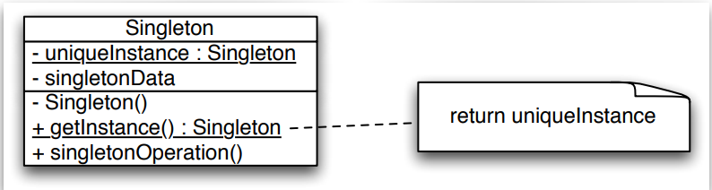

FACTORY METHOD
INTENTO
Definire un’interfaccia per creare un oggetto, ma lasciare che le sottoclassi decidano quale classe istanziare. FM permette
ad una classe di rimandare l’istanziamento alle sottoclassi.
PROBLEMA
Un framework usa classi astratte per definire e mantenere relazioni tra oggetti. Il framework deve creare oggetti ma conosce
solo classi astratte che non può istanziare.
Un metodo responsabile per l’istanziazione (detto factory, ovvero fabbricatore) incapsula la conoscenza su quale classe creare
SOLUZIONE
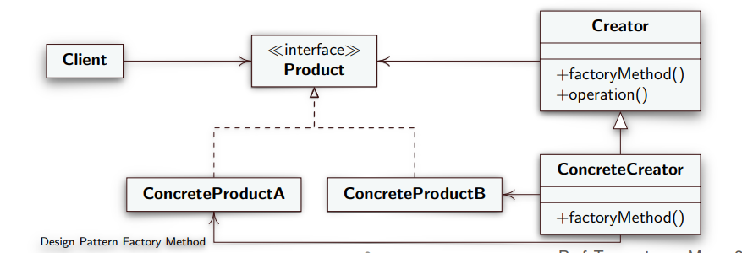
Diagramma UML
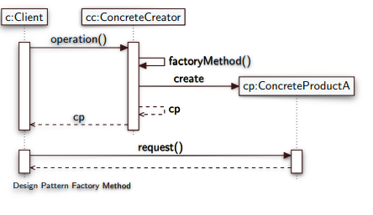
cp = Nome simbolico dell’istanza che viene creata che nel diagramma UML nel rettangolo che abbiamo chiamato cp, quella stessa variabile la torniamo al chiamante

ABSTRACT FACTORY
INTENTO
Fornire un’interfaccia per creare famiglie di oggetti che hanno qualche relazione senza specificare le loro classi concrete
PROBLEMA
Il sistema complessivo dovrebbe essere indipendente dalle classi usate, così da essere configurabile con una di varie famiglie di classi. Le classi di una famiglia dovrebbero essere usate in modo consistente
ES. lo strato di interfaccia utente permette vari tipi di look-andfeel, così differenti comportamenti per accessori (widget) dell’interfaccia utente sono possibili
SOLUZIONE
• AbstractFactory: interfaccia astratta per creare famiglie di oggetti
• ConcreteFactory: classi che implementano operazioni per creare ciascuna famiglia di oggetti
• AbstractProduct è l’interfaccia per una famiglia di oggetti
• Product definisce un oggetto, creato da un ConcreteFactory, che implementa l’interfaccia AbstractProduct
• Il client usa solo interfacce dichiarate da AbstractFactory e AbstractProduct
CONSEGUENZE
• Permette di usare classi consistentemente (per famiglie)
• Le famiglie di classi sono facilmente intercambiabili
• Non è immediato supportare nuove classi Product, poiché bisogna aggiungere un metodo su AbstractFactory e su ogni ConcreteFactory
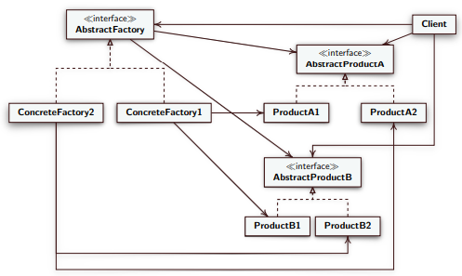
--------------------------------------------------------------------------------------------------------
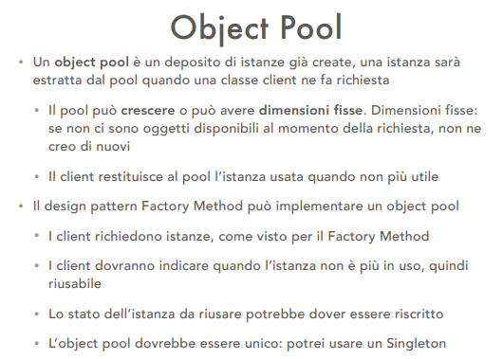

Adapter •
Intento:
Converte l’interfaccia di una classe in un’altra interfaccia che i client si aspettano. Adapter permette ad alcune classi di interagire, eliminando il problema di interfacce incompatibili
Problema
Alcune volte una classe di una libreria non può essere usata poiché incompatibile con l’interfaccia che si aspetta l’applicazione. Ovvero nome metodo, parametri, tipo parametri di chiamate all’interno dell’applicazione non sono corrispondenti a quelli offerti da una classe di libreria
Non è possibile cambiare l’interfaccia della libreria, poiché no si ha il sorgente (comunque non conviene cambiarla)
Non è possibile cambiare l’applicazione, e si può voler cambiare quale metodo invocare, senza renderlo noto al chiamante
Soluzione: Object Adapter
Target è l’interfaccia che il chiamante si aspetta
Adaptee è l’oggetto di libreria
Adapter converte, ovvero adatta, la chiamata che fa una classe client all’interfaccia della classe di libreria. Il chiamante usa l’Adapter come se fosse l’oggetto di libreria. Adapter tiene il riferimento all’oggetto di libreria (Adaptee) e sa come invocarlo, ovvero implementa le chiamate verso i metodi di Adaptee
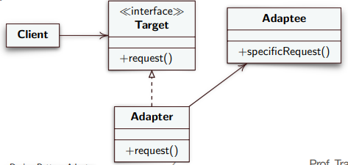
DIAGRAMMA DI SEQUENZA
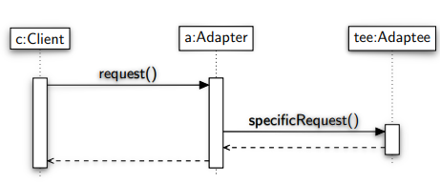
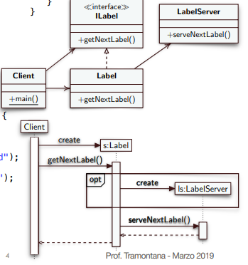

STATE
INTENTO:
Permette ad un oggetto di alterare il suo comportamento quando il suo stato interno cambia. Far sembrare che l’oggetto abbia cambiato la sua classe
PROBLEMA:
Il comportamento dell’oggetto dipende dal suo stato e il suo stato deve cambiar in run-time in base al suo stato
Le operazioni da svolgere hanno alcuni grandi rami condizionali che dipendono dallo stato
Lo stato è spesso rappresentato dal valore di una o piu variabili enumerative costanti
Spesso varie operazioni contendono la stessa struttura condizionale
SOLUZIONE:
Inserire ogni ramo condizionale in ogni classe separata
Context definisce l’interfaccia che interessa ai client, e mantiene un’istanza di una classe ConcreteState Che definisce lo stato corrente
State definisce un’interfaccia che incapsula il comportamento associato ad un particolare stato del Context
ConcreteState sono le sottoclassi che implementano ciascuna il comportamento associato ad uno stato del Context
Solo il context deve sapere l’istanza dei ConcreteState
